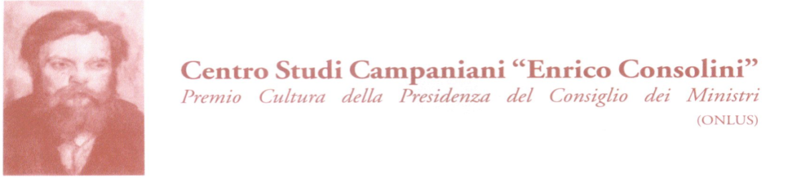

Premio letterario Nazionale di prosa lirica Dino Campana VI° edizione

Quota di Iscrizione : Euro 20
Genere e categoria: Prosa lirica inedita
Incipit: “Così ti ricordo e ancora ti vedo”
Tema: libero
Premi in denaro ai primi tre classificati
Diplomi al quarto e quinto classificato.
Data di scadenza : il bando scade il 20 agosto 2024
Formato dei testi solo digitale
Luogo di premiazione : Centro Studi Campaniani” E. Consolini” Marradi ( FI)
Telefono 055/8045943
Mail centrocampana@tiscali.it

Regolamento:
Il Centro Studi Campaniani “Enrico Consolini” con sede in via Castelnaudary, 5 Marradi ( FI) con periodicità biennale indice la sesta edizione del Premio Nazionale di Prosa Lirica dedicato al poeta Dino Campana .
Possono partecipare tutti i cittadini italiani che abbiano compiuto il diciottesimo anno di età entro agosto 2024
- Il concorso comprende un’unica sezione di prosa lirica inedita a tema libero elaborata a partire dall’incipit “Così ti ricordo e ancora ti vedo”
(verso estratto dal testo Genova del poeta Dino Campana).

- Gli elaborati di una lunghezza massima di 10000 battute spazi inclusi (tolleranza massima di 300 battute in eccesso o in difetto) in formato Word. Carattere :Times New Roman 12, dovranno pervenire via mail al Centro Studi Campaniani “E Consolini entro la mezzanotte del 20 agosto 2024. Alla seguente mail centrocampana @tiscali.it
- La mail dovrà includere: scheda coi dati dell’autore compilata in ogni sua parte comprensiva del titolo dell’opera + giustificativo dell’effettuato bonifico bancario di Euro 20 a Centro Studi Campanian iban IT 61D 02008 37941 000001018156 con causale “Partecipazione premio letterario di prosa lirica Dino Campana VI edizione. La mail dovrà contenere in allegato l’opera con cui si intende concorrere nella sua integralità comprensiva di titolo ma senza il nome dell’autore
PREMI:
Al primo classificato: euro 350,00
Al secondo classificato: euro 200,00
Al terzo classificato : euro 150,00
Le prime tre opere classificate saranno pubblicate sul sito del Centro Studi Campaniani e sui Media nazionali di riferimento.
Gli Autori dal primo al terzo posto compreso, a turno, avranno una serata dedicata all’interno degli appuntamenti mensili dei Salotti letterari tenuti al Centro Studi per presentare, leggere e “parlare”, discutere dal vivo della loro opera.
Al quarto classificato: attestato d’onore
Al quinto classificato : diploma di merito
Gli autori dal quarto al quinto posto compreso, saranno invitati a condividere una serata a loro dedicata all’interno degli appuntamenti mensili dei Salotti Letterari per presentare, leggere, parlare, discutere dal vivo della loro opera.

Alla presenza della giuria al completo la cui composizione sarà comunicata più tardi, la premiazione avverrà nel mese di novembre nella prestigiosa cornice del settecentesco Teatro Animosi in Marradi ( FI) inserita nell’evento dedicato al poeta Dino Campana. Agli autori premiati è fatto obbligo di ritirare personalmente il premio che, in ogni caso, non sarà spedito a domicilio. In linea eccezionale sono ammesse deleghe per il ritiro dei premi conseguiti purché corredati da appositi documenti legalmente riconosciuti e sottoscritti dal delegante. Agli autori non sarà riconosciuta alcuna pretesa sul premio in denaro che, in assenza del vincitore o di un suo delegato, rimarrà a completa disposizione del Centro Studi Campaniani per le sue iniziative culturali.
Informativa ex art. 13 dlgs 196/03. Titolare del trattamento dei dati personali è l’organizzazione del Premio. Verranno a conoscenza dei dati solo il titolare e gli addetti alla commissione. Ai sensi della legge 675/96 gli indirizzi ed i dati dei partecipanti saranno usati solo per comunicazioni riguardanti il concorso.

Scheda di partecipazione
(da scaricare e inviare a centrocampana@tiscali.it insieme all’opera completa)
Nome
Cognome
Nato/a il
A (Luogo di nascita)
Residente a
In Via/Piazza
Telefono
Mail

Tito dell’opera in concorso…………………………….

Dichiaro che l’opera in concorso dal titolo
…………………………………………………..
è frutto del mio ingegno e che non è stata mai pubblicata . Acquisite le informazioni dal titolare del trattamento ai sensi dell’articolo 13 del D.Lgs. n. 196/2003, presto il mio consenso al trattamento da parte del Centro Studi Campaniani dei miei dati ai fini inerenti il concorso cui partecipo.
In Fede ( Firma Leggibile)………………………………..

Data ………………

